NPO法人チャイルドホープ 臓器移植前予防接種助成制度について

【 内容 】
臓器移植前の予防接種への自費予防接種料金補助

【 対象事項 】
腎移植などの臓器移植が必要な患者さんに対する自費予防接種に対し補助を行う。副反応に関する支払いは行わない

【 対象者 】
治療のために臓器移植が必要で、かつ、移植前に自費で予防接種を行う必要のある20歳未満の患者
臓器移植前の自費接種の必要性及び副反応について十分に説明を受け理解されている患者

【 対象期間 】
申請日より遡って6カ月間

【 助成金額 】
助成金額一覧
MRワクチン | 1回につき | 5,000円
水痘ワクチン | 1回につき | 4,000円
おたふくかぜワクチン | 1回につき | 3,000円
20価肺炎球菌ワクチン  （プレベナー20） | 1回につき | 5,000円
23価肺炎球菌ワクチン  （ニューモバックスNP） | 1回につき | 3,000円
五種混合ワクチン  （クイントバック／ゴービック） | 1回につき | 10,000円
Hibワクチン | 1回につき | 4,000円
B型肝炎ワクチン | 1回につき | 2,000円

【 必要書類 】
本申請書、母子手帳の予防接種のページのコピー（自費接種がわかる部分）

【 送付先 】
〒889-1692 宮崎県宮崎市清武町木原5200
発達泌尿生殖医学講座小児科学分野内 NPO法人チャイルドホープ
表面に「移植前自費予防接種助成申請書類在中」と記載ください。

【 申請スケジュール 】
毎月申請受付分は翌月審査を行い、その月中に通知の上、指定の口座へお振込を予定
例）4月申請 → 5月審査、通知 → 6月振り込み

【 問い合わせ先 】
NPO法人チャイルドホープ
TEL：080-3379-8341

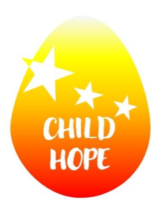
e-mail：childhope.miyazaki@gmail.com
NPO法人チャイルドホープは、宮崎県内の医療機関に通院、入院中の小児患者および家族の支援をおこなっています。
宮崎県内の子どもたちを守ることに寄与することを目的としています。

NPO法人 チャイルドホープ

